## 注册

1. 链接：<https://www.eolinker.com/#/home/overview>
2. 选择加入

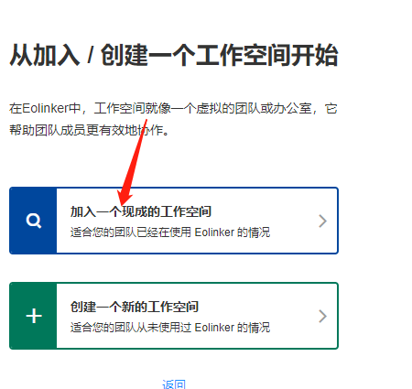

1. 填写加入的空间域名

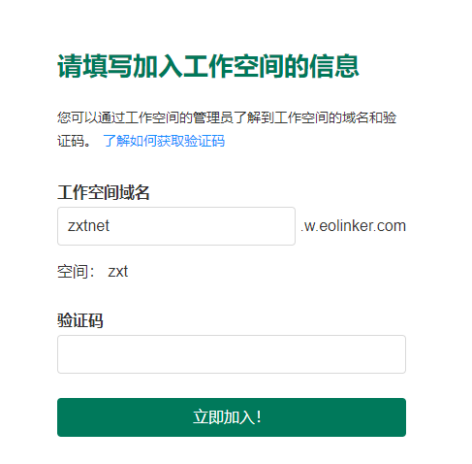

1. 工作空间验证码：管理员看一看；目前为：zxtnet

## 使用

1. 下载客户端使用较快

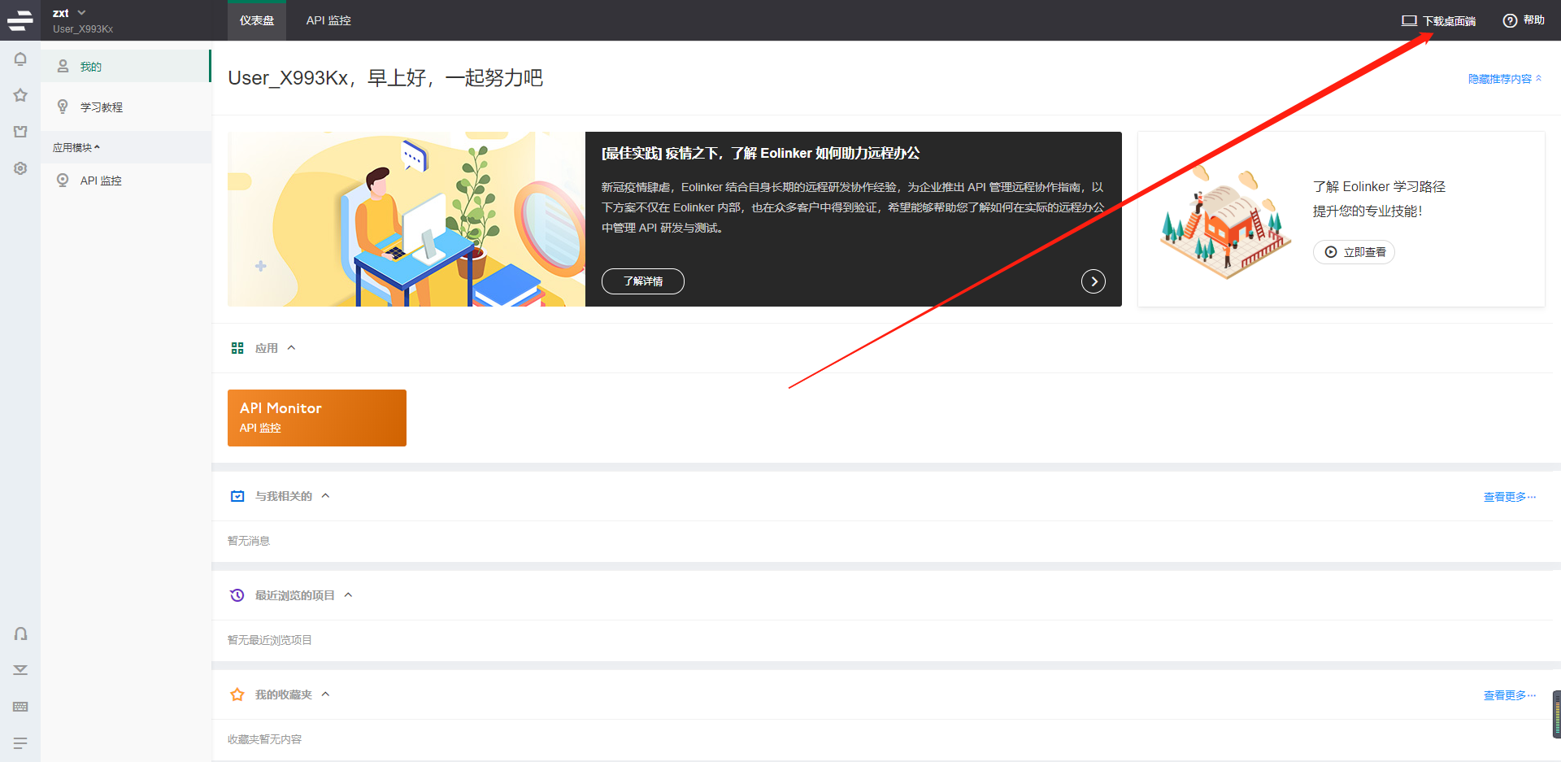

1. 申请加入后，让后台人员添加你至项目中
2. 查看项目接口

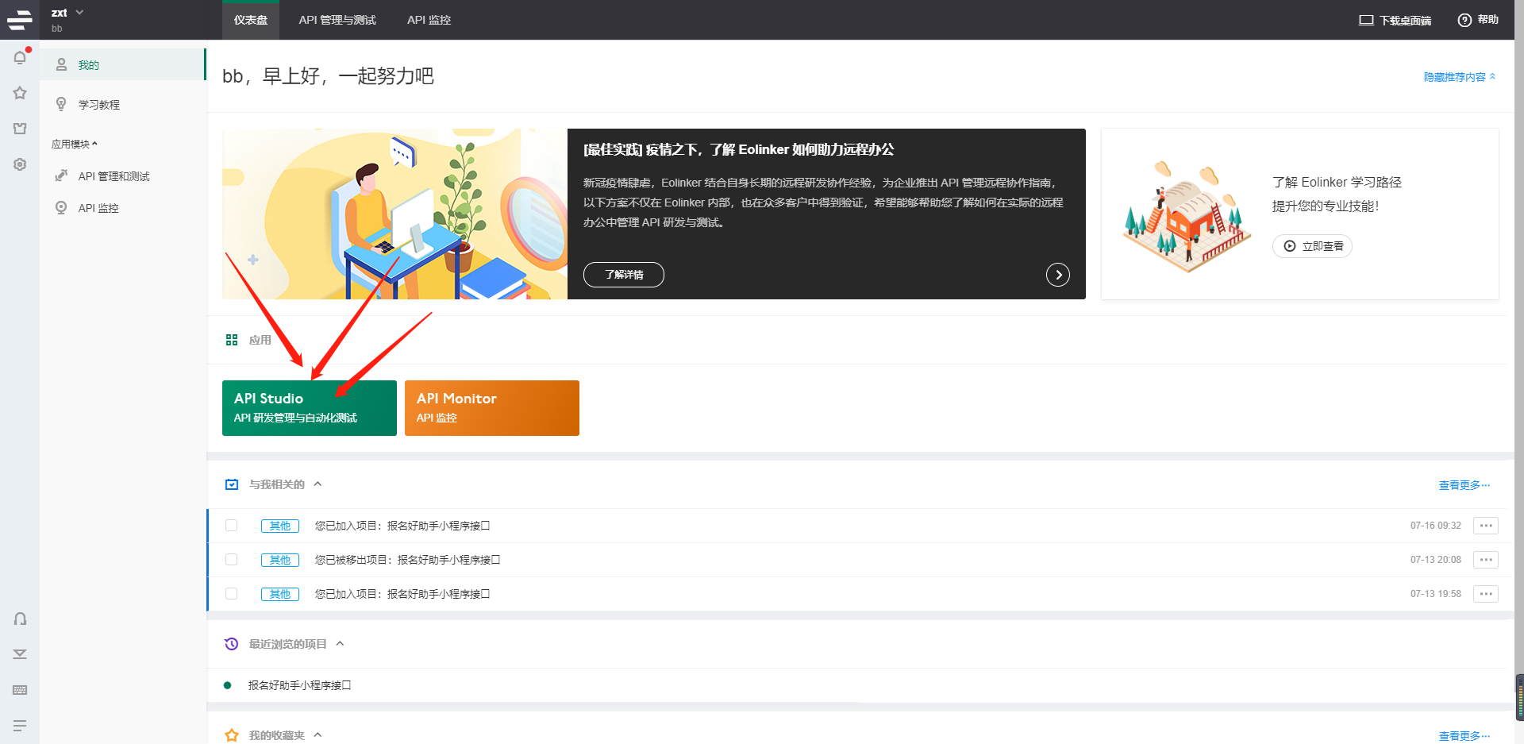

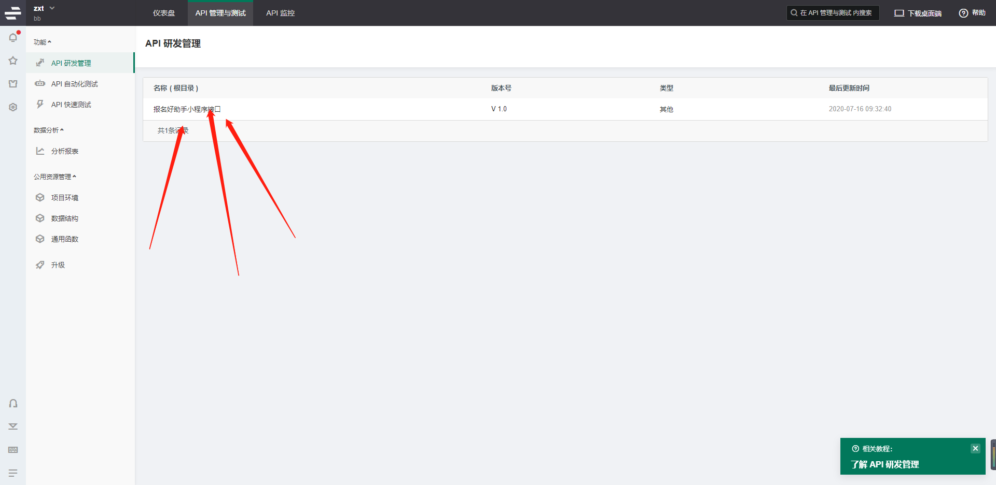

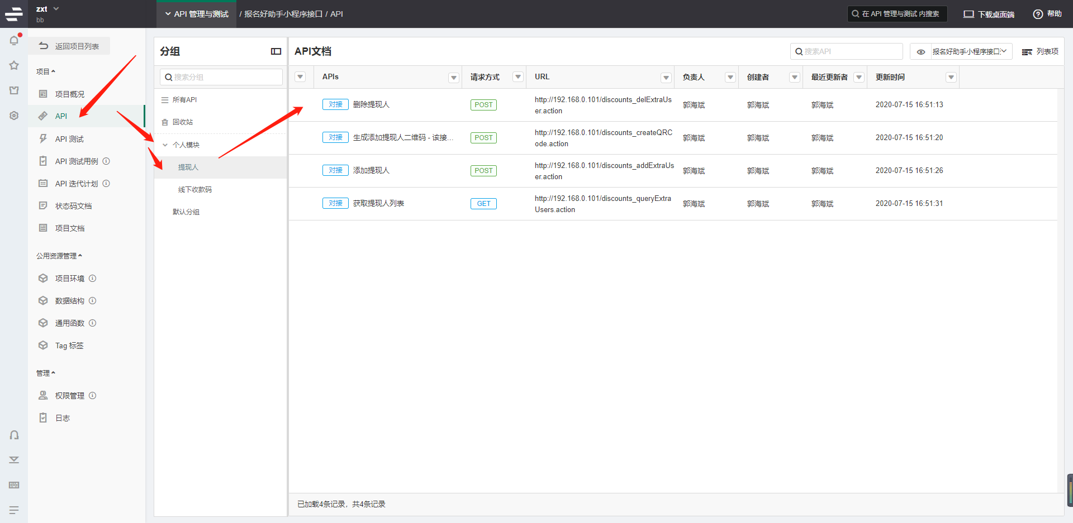

1. 接口状态
   1. 等待对接

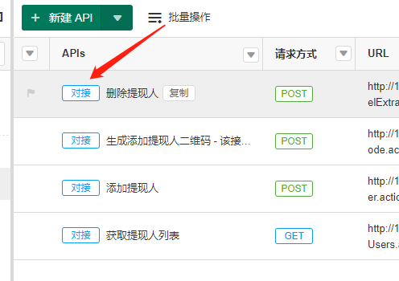

* 1. 若对接且测试完成，点击进入接口，将状态改为完成

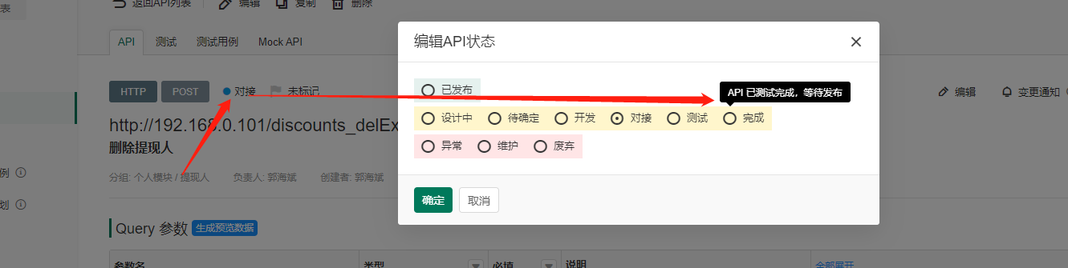

1. 接口内容查看

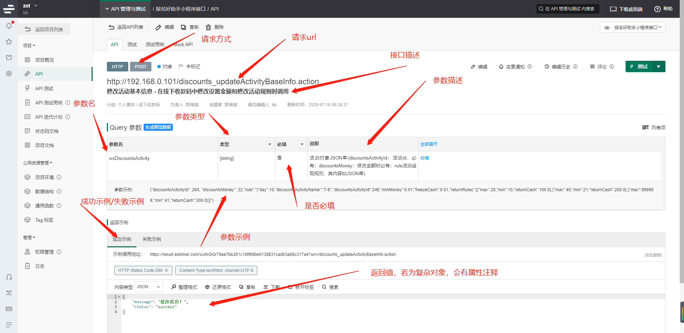

1. 接口测试
   1. 选中环境，选中IP处才会有值

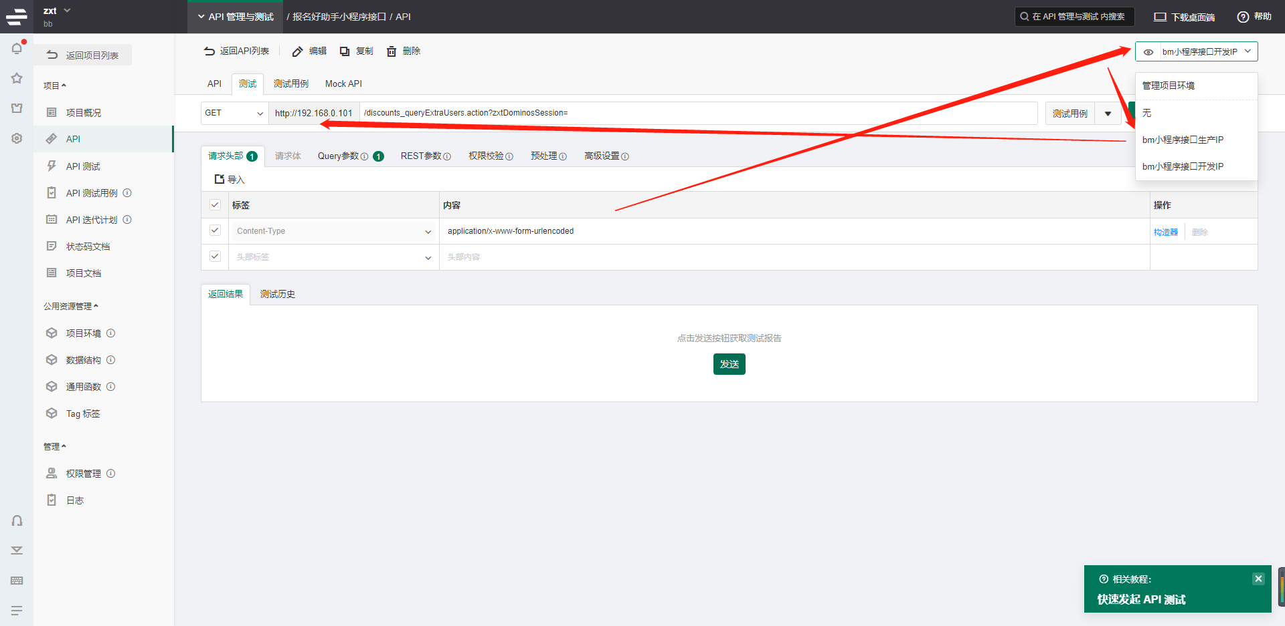

* 1. 测试

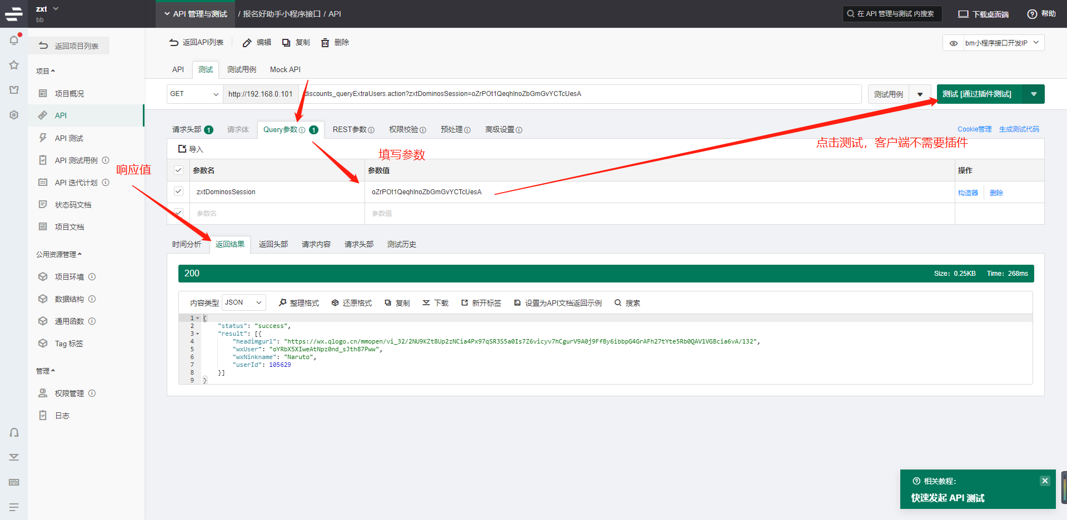

1. 文档看不懂再问